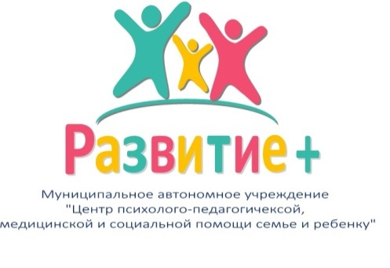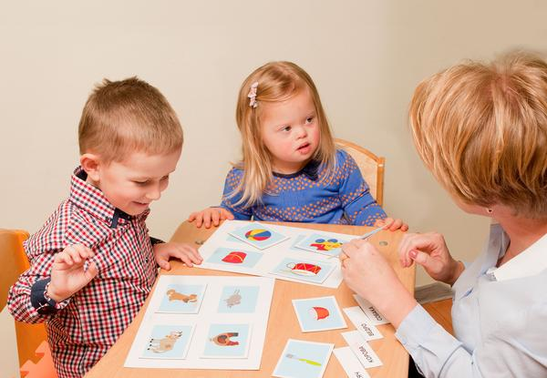

**«Развитие +»**

Дефектолог

КАЛЕНДАРЬ

Вход в систему

ТЕРРИТОРИАЛЬНАЯ ПМПК

ОВЗ

ОБРАЗОВАНИЕ ДЕТЕЙ ИНВАЛИДОВ В РОССИИ

ЗДОРОВЬЕ

ПРОФОРИЕНТАЦИЯ

НАРКОПРОФИЛАКТИКА

ПРОФИЛАКТИКА БЕЗНАДЗОРНОСТИ И ПРАВОНАРУШЕНИЙ НЕСОВЕРШЕННОЛЕТНИХ

КОНКУРСЫ

РАСПИСАНИЕ

НАША БЕЗОПАНОСТЬ

75 ЛЕТ КЕМЕРОВСКОЙ ОБЛЛАСТИ

ОБЩЕСТВЕННЫЙ ПОМОЩНИК УПОЛНОМОЧЕННОГОПО ПРАВАМ РЕБЕНКА В КЕМЕРОСКОЙ ОБЛАСТИ Г. МЫСКИ

Обращение граждан

Запись к специалисту

Независимая оценка качества

ТЕЛЕФОН ДОВЕРИЯ

Наши новости

Сведения об образовательной организации Новости Информация Страничка специалиста Фотоальбомы Контакты

**Муниципальное автономное учреждение «Центр психолого-педагогической, медицинской и социальной помощи семье и ребенку «Развитие +»**

Поиск